Załącznik nr 4 do postępowania ofertowego: Specyfikacja techniczna

pieczęć zamawiającego

Pieczęć Oferenta

SPECYFIKACJA TECHNICZNA PRZEDMIOTU ZAMÓWIENIA

Nazwa zamówienia: Linia technologiczna
Opis przedmiotu zamówienia w zakresie dostawy: Linia technologicznej do produkcji medali. Poszczególne stanowiska linii stanowią integralną całość, która zostanie przyjęta na ewidencji jako jeden środek trwały. Pod uwagę brano konieczność doboru poszczególnych komponentów linii technologicznej, charakteryzujących się nowoczesnymi rozwiązaniami, ograniczającymi zużycie energii elektrycznej. Jako nierozłączne elementy linii technologicznej należy wskazać m.in.: - stanowisko do czyszczenia 2 szt. (stanowiska wyk. z kształtowników alum., blaty z płyty MDF, stanowisko z własnym oświetleniem. Do stanowisk wyciąg z filtrami pochłaniającymi opary rozpuszczalników i alkoholi. Do stanowiska doł. plastikowe pojemniki na komponenty, półprodukty i odpady produkcyjne), - stanowisko do klejenia 1szt. (stanowiska wyk. z kształtowników aluminiowych, blaty z płyty MDF, stanowisko z własnym oświetl. Do stanowisk wyciąg z filtrami pochłan. opary klejów. Do stanow. doł. plastikowe pojemniki na komponenty, półprodukty i odpady produkcyjne) - stanowisko do klejenia UV 1szt. (stanowiska wyk. z kształtowników aluminiowych, blaty z płyty MDF,stanowisko z własnym oświetleniem. Do stanowisk wyciąg z filtrami pochłaniającymi opary klejów. Do stanowiska doł. plastikowe pojemniki na komponenty, półprodukty i odpady produkcyjne). - stanowisko do zgrzewania 1szt. (stanowisko wyk. z kształtowników aluminiowych, blaty z płyty MDF, z własnym oświetleniem. Skł. stanow.: zgrzewarka liniowa, plastikowe pojemniki na komponenty, półprodukty i odpady produkcyjne), - stanowisko do zgrzewania i zszywania 1 szt. (stanowisko wyk. z kształtowników alum., blaty z płyty MDF, z własnym oświetleniem. W skład stanowiska wchodzi także zgrzewarka liniowa, maszyna do zszywania, plastikowe poj. na komponenty, półprod. i odpady prod.), - stanowisko do pakowania 1szt. (stanowisko wyk. z kształtowników alum., blaty z płyty MDF, z wł. oświetleniem. W skład stanowiska wchodzi także, uchwyty aluminiowe, plastikowe pojemniki na komponenty, półpr. i odpady prod.), - stanowisko do cięcia metali (skład stanowiska: maszyna do cięcia wraz z piłami do różnych materiałów, pojemniki na odpad produkcyjne), - stanowisko do szlifowania ręcznego 1szt.(stanowisko wyk. z kształtowników alum., blaty z płyty MDF, z własnym oświetleniem. Skład stan.: satyniarka, plastikowe pojemnika na komponenty, półprodukty i odpady produkcyjne), - stanowisko do gradowania, szlifowania i polerowania 1 szt. (skł. stan.: maszyna do gradowania, szlifowania i polerowania wraz z materiałami wypełniającymi dedykowanymi do żądanej obróbki), - stanowisko do satynowania 1 szt. (skład stan. maszyna do satynowania wraz z elementami ściernymi, a także plastikowe pojemniki na komponenty, półprodukty i odpady produkcyjne). - stanowisko do montażu i pakowania dużych gabarytów – 4 szt. (stanowisko wykonane z kształtowników aluminiowych, blaty z płyty MDF. W skład stanowiska wchodzą także uchwyty aluminiowe, plastikowe pojemniki na komponenty, półprodukty i odpady produkcyjne), - stanowisko magazynowania (KAN-BAN) dystrybucji komponentów, półprod. i wyrobów gotowych- 1szt. (stanowisko wyk. z kształt. alum. półki z płyty MDF. Skład stanow: plastikowe opakowania na komponenty, półpr., wyroby gotowe, 3 wózki magazynowe.

Wspólny Słownik Zamówień 39151000-5 Meble różne

Linia technologiczna składa się z:
- stanowisk montażowych (czyszczenie manualne, klejenie, klejenie UV, zakładanie i zgrzewanie tasiemek, zakładanie zgrzewanie i zszywanie tasiemek),
- stanowisk pakowania (pakowanie, pakowanie dużych gabarytów),
- stanowisk do obróbki komponentów (cięcie metali, szlifowanie ręczne, gradowanie szlifowanie i polerowanie, satynowanie),
- stanowisk magazynowych (regały kanban-owe, skrzynki, stojaki, wózek uniwersalny),
- wentylacja (pochłanianie oparów przy stanowiskach czyszczenia, klejenia i zgrzewania)

Każde stanowisko ma być przystosowane do ergonomicznej pracy operatora, spełniać wszelkie standardy BHP w tym zakresie.
Półprodukty, które będą przechodziły przez poszczególne stanowiska to:
- MEDALE (wykonane z pleksy, stali, szkła, sklejki, laminatu grawerskiego, o wymiarze nieprzekraczającym 100 mm*100 mm ),
- PANELE DO STATUETEK (wykonane z pleksy, stali, szkła, sklejki, laminatu grawerskiego, itp. , o wymiarze nieprzekraczającym 200 mm*300 mm),
- PODSTAWY DO STATUETEK (wykonane z pleksy, stali, szkła, kamienia, sklejki, drewna, itp., o wymiarze nieprzekraczającym 100 mm*100mm*250mm),
- WKLEJKI DO MEDALI LUB STATUETEK (wykonane z pleksy, stali, szkła, sklejki, laminatu grawerskiego, itp., o wymiarze nieprzekraczającym 100 mm*100mm),
- TASIEMKI DO MEDALI

Transport między stanowiskami będzie odbywał się przy użyciu skrzynek o wymiarach 400 mm*300 mm*120 mm a waga każdej skrzynki z półproduktami nie będzie przekraczać 20 kg.
Szczegółowy opis stanowisk wraz z ich parametrami i wyposażeniem przedstawiono poniżej:
1. STANOWISKO DO CZYSZCZENIA MANUALNEGO - 2 SZT.
1.1 Konstrukcja stanowiska wykonana z profili (kształtowników) aluminiowych (18 mm*31,5 mm
i 45 mm*45 mm), blaty wykonane z płyt MDF pokrytych szarą okleiną (blat roboczy 810*400
o grubości 18 mm, górna półka 810*300 o grubości 12 mm, tylny blat 810*260 o grubości
8mm).
Parametry stanowiska:
- przystosowane do pracy siedzącej, wysokości blatu roboczego od płaszczyzny podłogi 800 mm,
- wysokość 1845 mm
- szerokość 900 mm,
- głębokość 660 mm,
- własne oświetlenie wyposażone w świetlówki LED o mocy 2*20W
- dwa gniazdka elektryczne o napięciu 230V,
- szczegółowe wymiary i konstrukcję stanowiska, pokazuje zamieszczony poniżej rysunek
N16- 0066-10B
- wyciąg z filtrami - elastyczna rura wyciągająca opary powstałe w procesie czyszczenia
umieszczona na stanowisku i podłączona do centrali wentylacyjnej opisanej w
punkcie 13 - 1 sztuka.

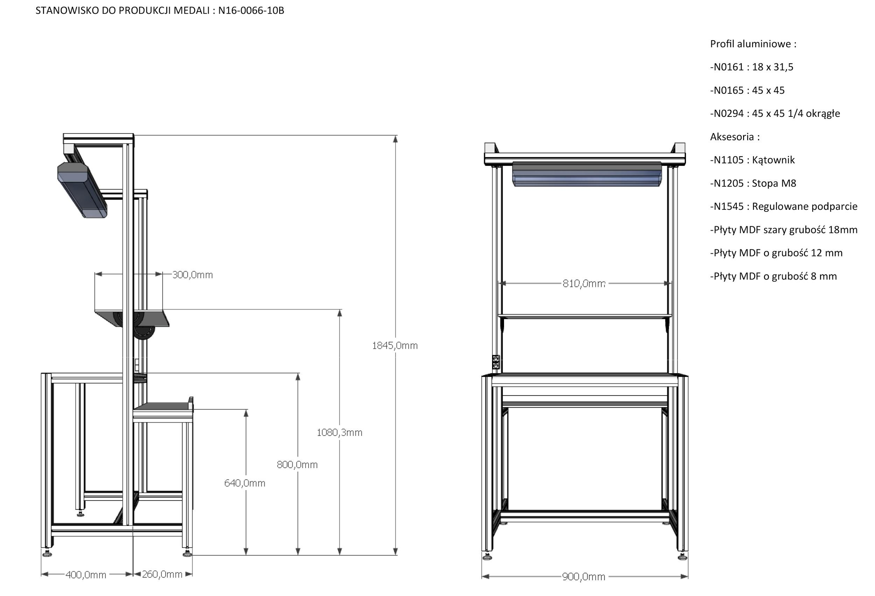

Elementy wyposażenia stanowiska:
- krzesło z regulowaną wysokością o parametrach: – 1 szt.
- miękkie, tapicerowane siedzisko,
- oparcie siatkowe,
- możliwość blokady siedziska i oparcia w 5 pozycjach,
- regulacja siły oporu oparcia,
- Anti-Shock – zabezpieczenie przed uderzeniem oparcia w plecy użytkownika,
- płynna regulacja wysokości krzesła za pomocą podnośnika pneumatycznego,
- podłokietniki regulowane,
- podstawa czarna plastikowa,
- kółka samohamowne
Poniżej rysunek krzesła:
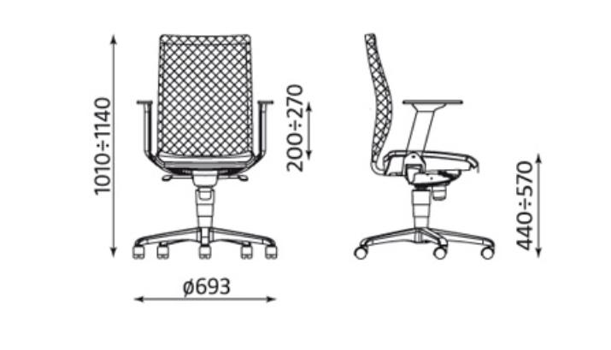
1.2 myjka ręczna z opcją suszenia o następujących parametrach:
- maksymalna średnica kosza - 900mm,
- maksymalna pojemność załadunkowa - 100 kg,
- temperatura pracy - do 90oC,
- maksymalna pojemność zbiornika - 130 l,
- maksymalne wymiary urządzenia - 1000 / 1200 / 1200 mm.

1.3 Plastikowe pojemniki na komponenty, półprodukty i odpady produkcyjne, w tym:
- kosz na odpady produkcyjne o pojemności ok. 20 L bez wieka – 2 szt.
- pojemnik plastikowy o pojemności ok. 500 ml. o wymiarze ok. 300x200x125 na substancje czyszczące wraz z uchwytami do ich mocowania na stanowisku ze stopu aluminium – 3 szt. Poniżej zdjęcie przykładowego pojemnika
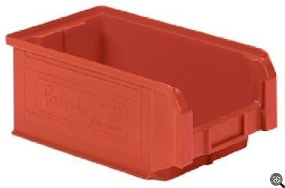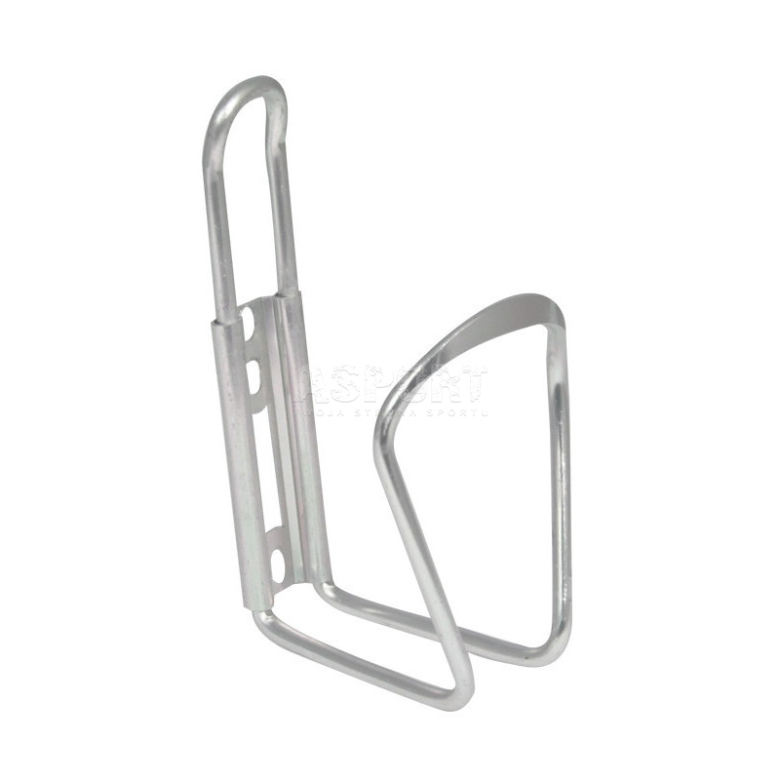

- linka stalowa mocowana do profili aluminiowych, powyżej półki na umieszczenie instrukcji stanowiskowych i pomocy wizualnych – 1 szt.
- skrzynka, plastikowa o wymiarze ok. 400x300x125 mm (na komponenty, półprodukty i odpady produkcyjne) – 3 szt. wraz z konstrukcją do ich posadowienia wykonaną z okrągłych profili - 1 sztuka
Poniżej zdjęcie przykładowego zestawu:
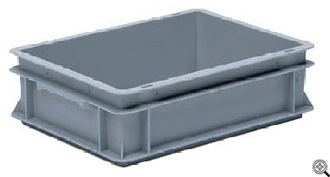
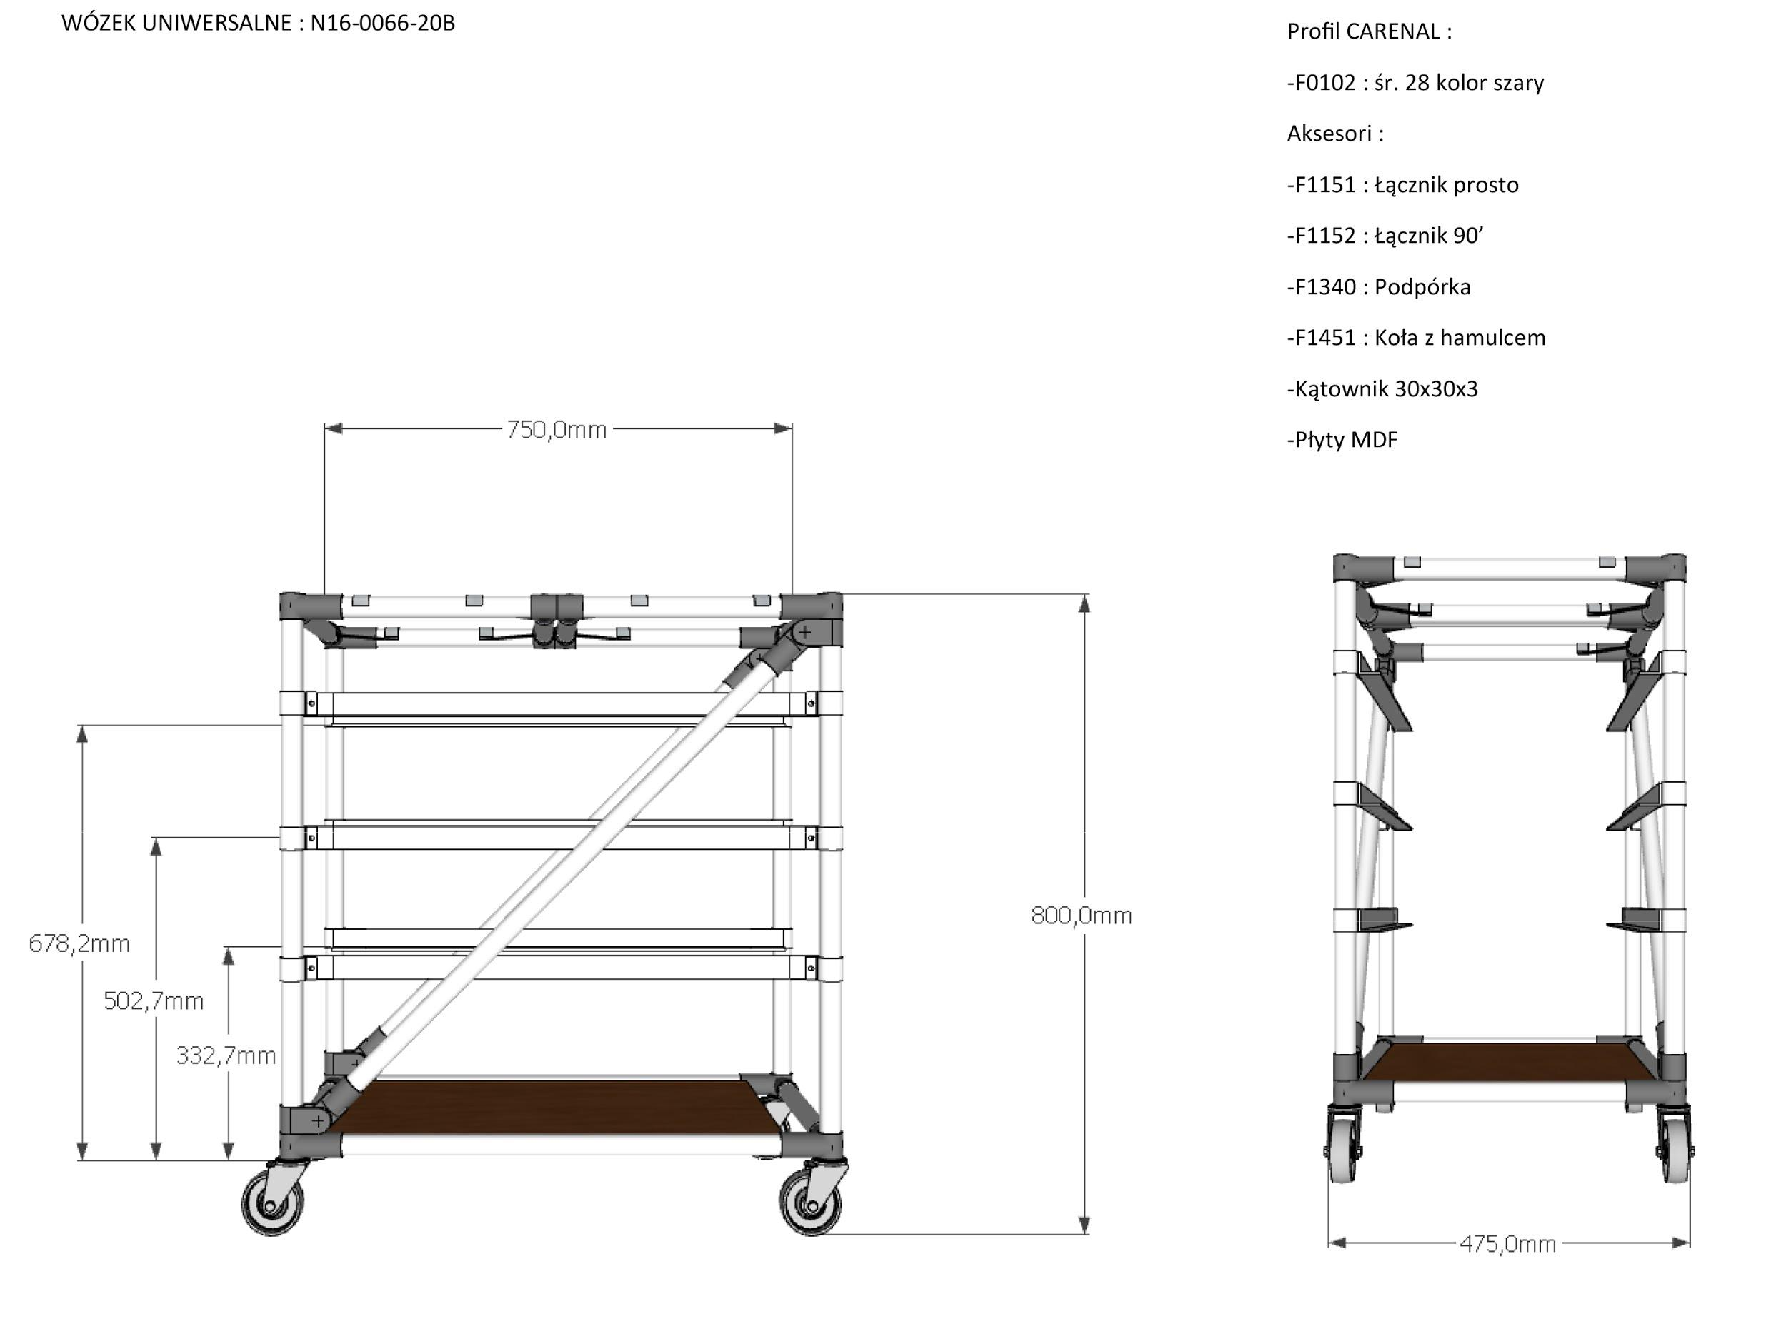
Parametry konstrukcji:
- półki wykonane z kątowników przystosowane do umieszczenia 6 skrzynek, o wymiarze 400x300x125 mm,
- cztery koła jezdne z hamulcem
- wysokość 800 mm
- szerokość 475 mm,
- długość 750 mm.

2. STANOWISKO DO KLEJENIA - 1 SZT.
2.1 Konstrukcja stanowiska wykonana z profili (kształtowników) aluminiowych (18 mm*31,5 mm i 45 mm*45 mm), blaty wykonane z płyt MDF pokrytych szarą okleiną (blat roboczy 810*400 o grubości 18 mm, górna półka 810*300 o grubości 12 mm, tylny blat 810*260 o grubości 8mm).
Parametry stanowiska:
- przystosowane do pracy siedzącej, wysokości blatu roboczego od płaszczyzny podłogi 800 mm,
- wysokość 1845 mm
- szerokość 900 mm,
- głębokość 660 mm,
- własne oświetlenie wyposażone w świetlówki LED o mocy 2*20W,
- dwa gniazdka elektryczne o napięciu 230V,
- szczegółowe wymiary i konstrukcję stanowiska, pokazuje zamieszczony poniżej rysunek N16-0066-10B
- Wyciąg pochłaniający w postaci elastycznej rury wyciągającej opary klejów powstałe w procesie czyszczenia umieszczony na stanowisku i podłączony do centrali wentylacyjnej opisanej w punkcie 13 - 1 sztuka.

Elementy wyposażenia stanowiska:
2.2 dyspenser ręczny do precyzyjnego dozowania kleju o następujących parametrach: - 1 szt.
- maksymalne wymiary urządzenia: 140mm x 200mm x 200mm
- prędkość dozowania - min 600 cykli na minutę,
- regulowany zakres czasu dozowania: od 0.0001 do 999.9999 s
- zasilanie 240V
- Inicjacja dawki za pomocą pedała i włącznika palcowego
2.3 krzesło z regulowaną wysokością o parametrach: – 1 szt.
- miękkie, tapicerowane siedzisko,
- oparcie siatkowe,
- możliwość blokady siedziska i oparcia w 5 pozycjach,
- regulacja siły oporu oparcia,
- Anti-Shock – zabezpieczenie przed uderzeniem oparcia w plecy użytkownika,
- płynna regulacja wysokości krzesła za pomocą podnośnika pneumatycznego,
- podłokietniki regulowane,
- podstawa czarna plastikowa,
- kółka samohamowne

Poniżej rysunek krzesła
2.4 Plastikowe pojemniki na komponenty, półprodukty i odpady produkcyjne, w tym:
- kosz na odpady produkcyjne o pojemności ok. 20 L – 2 szt.
- pojemnik plastikowy o wymiarze ok. 300x200x125 (na komponenty, półprodukty i odpady produkcyjne) - 3 szt.
Poniżej zdjęcie przykładowej pojemnika:
- linka stalowa mocowana do profili aluminiowych, powyżej półki na umieszczenie instrukcji stanowiskowych i pomocy wizualnych – 1 szt.
- skrzynka plastikowa o wymiarze ok. 400x300x125 mm (na komponenty, półprodukty i odpady produkcyjne) – 3 szt. wraz z konstrukcją do ich posadowienia wykonaną z okrągłych profili – 1 szt.
Poniżej zdjęcie przykładowej skrzynki
Poniżej zdjęcia przykładowego zestawu:
Parametry konstrukcji:
- półki wykonane z kątowników przystosowane do umieszczenia 6 skrzynek magazynowych, o wymiarze 400x300x125 mm,
- cztery koła jezdne z hamulcem,
- wysokość 800 mm,
- szerokość 475 mm,
- długość 750 mm.

3. STANOWISKO DO KLEJENIA UV – 1 SZT.
3.1 Konstrukcja stanowiska wykonana z profili (kształtowników) aluminiowych (18 mm*31,5 mm i 45 mm*45 mm), blaty wykonane z płyt MDF pokrytych szarą okleiną (blat roboczy 810*400 o grubości 18 mm, górna półka 810*300 o grubości 12 mm, tylny blat 810*260 o grubości 8mm).

Parametry stanowiska:
- przystosowane do pracy siedzącej, wysokości blatu roboczego od płaszczyzny podłogi 800 mm,
- wysokość 1845 mm
- szerokość 900 mm,
- głębokość 660 mm,
- własne oświetlenie wyposażone w świetlówki LED o mocy 2*20W,
- dwa gniazdka elektryczne o napięciu 230V,
- szczegółowe wymiary i konstrukcję stanowiska, pokazuje zamieszczony poniżej rysunek N16-0066-10B
- Wyciąg z filtrami - elastyczna rura wyciągająca opary kleju powstałe w procesie czyszczenia umieszczona na stanowisku i podłączona do centrali wentylacyjnej opisanej w punkcie 13 - 1 sztuka.

Elementy wyposażenia stanowiska:

3.2 proste w obsłudze urządzenie do klejenia z lampą UV o utwardzaniu światłem niebieskim o następujących parametrach: – 1 szt.
- czas utwardzania od 1 do 10 sekund
- przysłona manualna i czasowa
- przełącznik nożny
- natężenie początkowe większe od 9 W/cm2
- zasilanie - 100 - 240 VAC, 50 - 60 Hz, 1.0 Amps
- maksymalne wymiary obudowy – 32 x 32 x 18 cm

3.3 krzesło z regulowaną wysokością o parametrach: – 1 szt.
- miękkie, tapicerowane siedzisko,
- oparcie siatkowe,
- możliwość blokady siedziska i oparcia w 5 pozycjach,
- regulacja siły oporu oparcia,
- Anti-Shock – zabezpieczenie przed uderzeniem oparcia w plecy użytkownika,
- płynna regulacja wysokości krzesła za pomocą podnośnika pneumatycznego,
- podłokietniki regulowane,
- podstawa czarna plastikowa,
- kółka samohamowne

Poniżej rysunek krzesła
3.4 Plastikowe pojemniki na komponenty, półprodukty i odpady produkcyjne, w tym:
- kosz na odpady produkcyjne o pojemności ok. 20 L – 2 szt.
- pojemnik plastikowy o wymiarze ok. 300x200x125 (na komponenty, półprodukty i odpady produkcyjne) - 3 szt. wraz z konstrukcją do ich posadowienia wykonaną z okrągłych profili – 1 szt.

Poniżej przykładowe zdjęcie:

- linka stalowa mocowana do profili aluminiowych, powyżej półki na umieszczenie instrukcji stanowiskowych i pomocy wizualnych – 1 szt.
- skrzynka plastikowa o wymiarze ok. 400x300x125 mm (na komponenty, półprodukty i odpady produkcyjne) – 3 szt. wraz z konstrukcją do ich posadowienia wykonaną z okrągłych profili – 1 szt.
Poniżej przekładowe zdjęcie
Parametry konstrukcji:
- półki wykonane z kątowników przystosowane do umieszczenia 6 skrzynek magazynowych, o wymiarze 400x300x125 mm,
- cztery koła jezdne z hamulcem
- wysokość 800 mm,
- szerokość 475 mm,
- długość 750 mm.

4. STANOWISKO DO ZGRZEWANIA TASIEMEK – 1 SZT.
4.1 Konstrukcja stanowiska wykonana z profili (kształtowników) aluminiowych (18 mm*31,5 mm i 45 mm*45 mm), blaty wykonane z płyt MDF pokrytych szarą okleiną (blat roboczy 810*400 o grubości 18 mm, górna półka 810*300 o grubości 12 mm, tylny blat 810*260 o grubości 8mm).
Parametry stanowiska:
- przystosowane do pracy siedzącej, wysokości blatu roboczego od płaszczyzny podłogi 800 mm,
- wysokość 1845 mm
- szerokość 900 mm,
- głębokość 660 mm,
- własne oświetlenie wyposażone w świetlówki LED o mocy 2*20W,
- dwa gniazdka elektryczne o napięciu 230V,
- szczegółowe wymiary i konstrukcję stanowiska, pokazuje zamieszczony poniżej rysunek N16-0066-10B
- Elastyczna rura wyciągająca opary powstałe w procesie czyszczenia umieszczona na stanowisku i podłączona do centrali wentylacyjnej opisanej w punkcie 13 - 1 sztuka.

Elementy wyposażenia stanowiska:
4.2 zgrzewarka liniowa ultradźwiękowa do zgrzewania i odcinania tasiemek o następujących parametrach: - 1szt
- podzespoły ultradźwiękowe 36 kHz, o mocy 1000 W,
- wyspecjalizowane oprzyrządowanie do zgrzewania dedykowane do zgrzewania tasiemek do medali,
- podstawa 450x450 mm i wysokość ok. 400 mm,
- zasilanie w media: 230 V~ i powietrze 6 bar.
4.3 przyrząd do zakładania wstążek na medale
- zakładanie wstążek z rolki
- cięcie wstążki na fragmenty
4.4 krzesło z regulowaną wysokością o parametrach: – 1 szt.
- miękkie, tapicerowane siedzisko,
- oparcie siatkowe,
- możliwość blokady siedziska i oparcia w 5 pozycjach,
- regulacja siły oporu oparcia,
- Anti-Shock – zabezpieczenie przed uderzeniem oparcia w plecy użytkownika,
- płynna regulacja wysokości krzesła za pomocą podnośnika pneumatycznego,
- podłokietniki regulowane,
- podstawa czarna plastikowa,
- kółka samohamowne.

Poniżej rysunek krzesła
4.5 Plastikowe pojemniki na komponenty, półprodukty i odpady produkcyjne, w tym:
- kosz na odpady produkcyjne o pojemności ok. 20 L – 2 szt.
- pojemnik plastikowy o wymiarze ok. 300x200x125 (na komponenty, półprodukty i odpady produkcyjne) - 3 szt.
Poniżej przykładowe zdjęcie:

- linka stalowa mocowana do profili aluminiowych, powyżej półki na umieszczenie instrukcji stanowiskowych i pomocy wizualnych – 1 szt.
- skrzynka plastikowa o wymiarze ok. 400x300x125 mm (na komponenty, półprodukty i odpady produkcyjne) – 3 szt. wraz z konstrukcją do ich posadowienia wykonaną z okrągłych profili – 1 szt.

Poniżej przykładowe zdjęcie
Parametry konstrukcji:
- półki wykonane z kątowników przystosowane do umieszczenia 6 skrzynek magazynowych, o wymiarze 400x300x125 mm,
- cztery koła jezdne z hamulcem,
- wysokość 800 mm,
- szerokość 475 mm,
- długość 750 mm.
5. STANOWISKO DO ZGRZEWANIA I ZSZYWANIA TASIEMEK – 1 SZT.
5.1 Konstrukcja stanowiska wykonana z profili (kształtowników) aluminiowych (18 mm*31,5 mm i 45 mm*45 mm), blaty wykonane z płyt MDF pokrytych szarą okleiną (blat roboczy 810*400 o grubości 18 mm, górna półka 810*300 o grubości 12 mm, tylny blat 810*260 o grubości 8mm).
Parametry stanowiska:
- przystosowane do pracy siedzącej, wysokości blatu roboczego od płaszczyzny podłogi 800 mm,
- wysokość 1845 mm
- szerokość 900 mm,
- głębokość 660 mm,
- własne oświetlenie wyposażone w świetlówki LED o mocy 2*20W,
- dwa gniazdka elektryczne o napięciu 230V,
- szczegółowe wymiary i konstrukcję stanowiska, pokazuje zamieszczony poniżej rysunek N16-0066-10B
- Elastyczna rura wyciągająca opary powstałe w procesie czyszczenia umieszczona na stanowisku i podłączona do centrali wentylacyjnej opisanej w punkcie 13 - 1 sztuka.
Elementy wyposażenia stanowiska:
5.2 Zgrzewarka liniowa o następujących parametrach: – 1 szt.
- napięcie zasilające 230V,
- moc 350W,
- długość zgrzewu 300 mm,
- regulowany czas zgrzewu,
- ruchomy element zgrzewarki opuszczany pedałem nożnym.

5.3 przyrząd do zakładania wstążek na medale
- zakładanie wstążek z rolki
- cięcie wstążki na fragmenty

5.4 maszyna do szycia stębnówka (maszyna do zszywania) – 1 szt,
- płynna regulacja długości ściegu
- automatyczne ryglowanie
- precyzyjna regulacja prędkości szycia
- obcinacz nitek

5.5 krzesło z regulowaną wysokością o parametrach: – 1 szt,
- miękkie, tapicerowane siedzisko,
- oparcie siatkowe,
- możliwość blokady siedziska i oparcia w 5 pozycjach,
- regulacja siły oporu oparcia,
- Anti-Shock – zabezpieczenie przed uderzeniem oparcia w plecy użytkownika,
- płynna regulacja wysokości krzesła za pomocą podnośnika pneumatycznego,
- podłokietniki regulowane,
- podstawa czarna plastikowa,
- kółka samohamowne.

Poniżej rysunek krzesła
5.6 Plastikowe pojemniki na komponenty, półprodukty i odpady produkcyjne, w tym:
- kosz na odpady produkcyjne o pojemności ok. 20 L – 2 szt.
- pojemnik plastikowy o wymiarze ok. 300x200x125 (na komponenty, półprodukty i odpady produkcyjne) - 3 szt.
Poniżej przykładowe zdjęcie:

- linka stalowa mocowana do profili aluminiowych, powyżej półki na umieszczenie instrukcji stanowiskowych i pomocy wizualnych – 1 szt.
- skrzynka plastikowa o wymiarze ok. 400x300x125 mm dopasowana do wózka (na komponenty, półprodukty i odpady produkcyjne) – 3 szt. wraz z konstrukcją do ich posadowienia wykonaną z okrągłych profili – 1 szt.
Poniżej przykładowe zdjęcie
Parametry:
- półki wykonane z kątowników przystosowane do umieszczenia 6 skrzynek magazynowych, o wymiarze 400x300x125 mm,
- cztery koła jezdne z hamulcem,
- wysokość 800 mm,
- szerokość 475 mm,
- długość 750 mm.

6. STANOWISKO DO PAKOWANIA – 1 SZT.
6.1 Konstrukcja stanowiska wykonana z profili (kształtowników) aluminiowych (45 mm*45 mm), blaty wykonane z płyt MDF pokrytych szarą okleiną (blat roboczy 1500*600 o grubości 18 mm, pozostałe blaty o grubości 8mm).
Parametry stanowiska:
- przystosowane do pracy stojącej, wysokości blatu roboczego od płaszczyzny podłogi 950 mm,
- wysokość 1995 mm
- szerokość 1500 mm,
- własne oświetlenie wyposażone w świetlówki LED o mocy 2*20W,
- dwa gniazdka elektryczne o napięciu 230V,
- szczegółowe wymiary i konstrukcję stanowiska, pokazuje rys. N16-0066-30B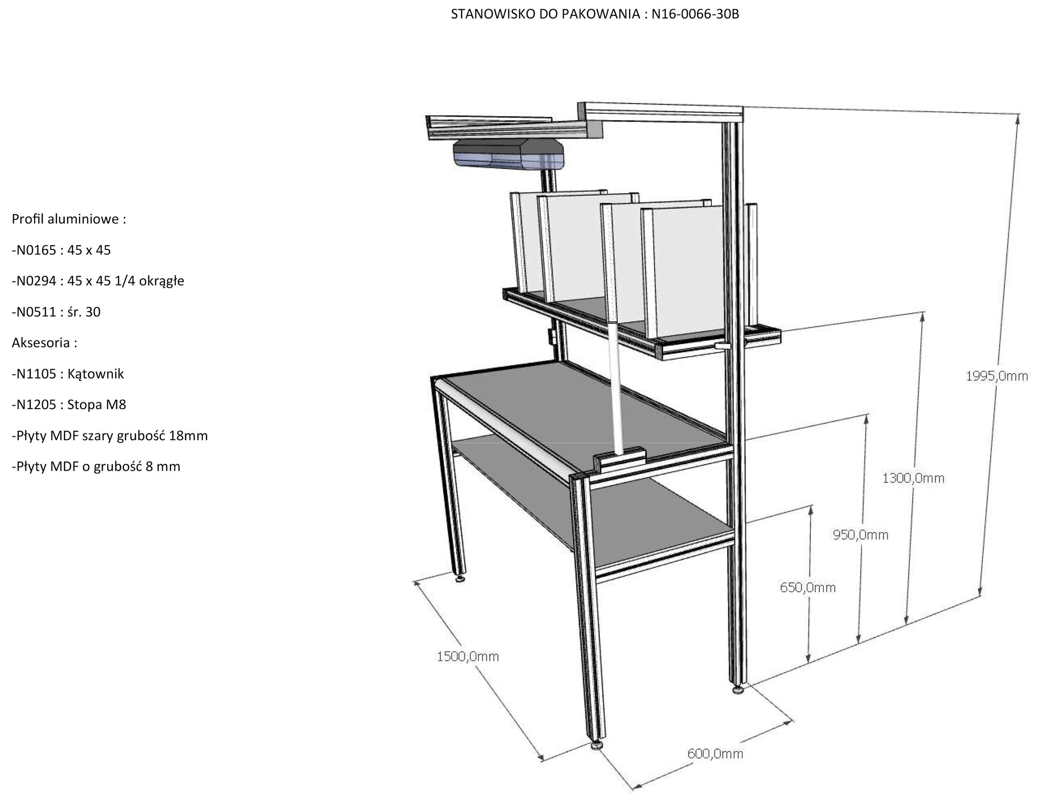
Elementy wyposażenia stanowiska:
- półka do trzymania opakowań kartonowych, widoczna na rys. N16-0066-30B (górna półka z przegródkami) (na komponenty, półprodukty i odpady produkcyjne) - 1 szt.
- półka do trzymania folii stretch, taśm i innych produktów i narzędzi używanych na stanowisku pakowania, widoczna na rys. N16-0066-30B (dolna półka) (na komponenty, półprodukty i odpady produkcyjne) - 1 szt.,
- uchwyt aluminiowe do trzymania aktualnie używanej folii stretch,
- kosz na odpady produkcyjne o pojemności ok. 20 L – 2 szt.
- skrzynka plastikowa o wymiarze ok. 300x200x125 (na komponenty, półprodukty i odpady produkcyjne) - 3 szt.

Poniżej przykładowe zdjęcie:

7. STANOWISKO DO CIĘCIA METALI - 1 SZT.
W skład stanowiska wchodzą następujące elementy:
7.1 maszyna do cięcia wraz z piłami do różnych materiałów (piła taśmowa) o następujących parametrach:
- prędkość cięcia: 45-90 m/min
- napięcie zasilania: 400 V
- długość taśmy: 2480 mm,
- stół transportowy o długości 1m. Na górnej jego części rolki umożliwiające łatwe przesuwanie ciętego materiału,
- chłodziwo, olej emulgujący do cięcia metalu,
- elementy do mocowania ciętych profili,
- minimalne wymiary ciętych profili okrągłych pod kątem 45 st. / 60 st. / 90 st.: 160 mm / 100 mm / 225 mm,
- minimalne wymiary ciętych profili kwadratowych pod kątem 45 st. / 60 st. / 90 st.: 160 mm / 100 mm / 225 mm,
  - stojak wykonany z profili aluminiowych (45 mm * 45 mm, 45 mm * 90 mm) do magazynowania kształtowników o długości do 2m. Szczegółowe wymiary i konstrukcję stojaka pokazuje rys. N16-006340 – 1 szt.

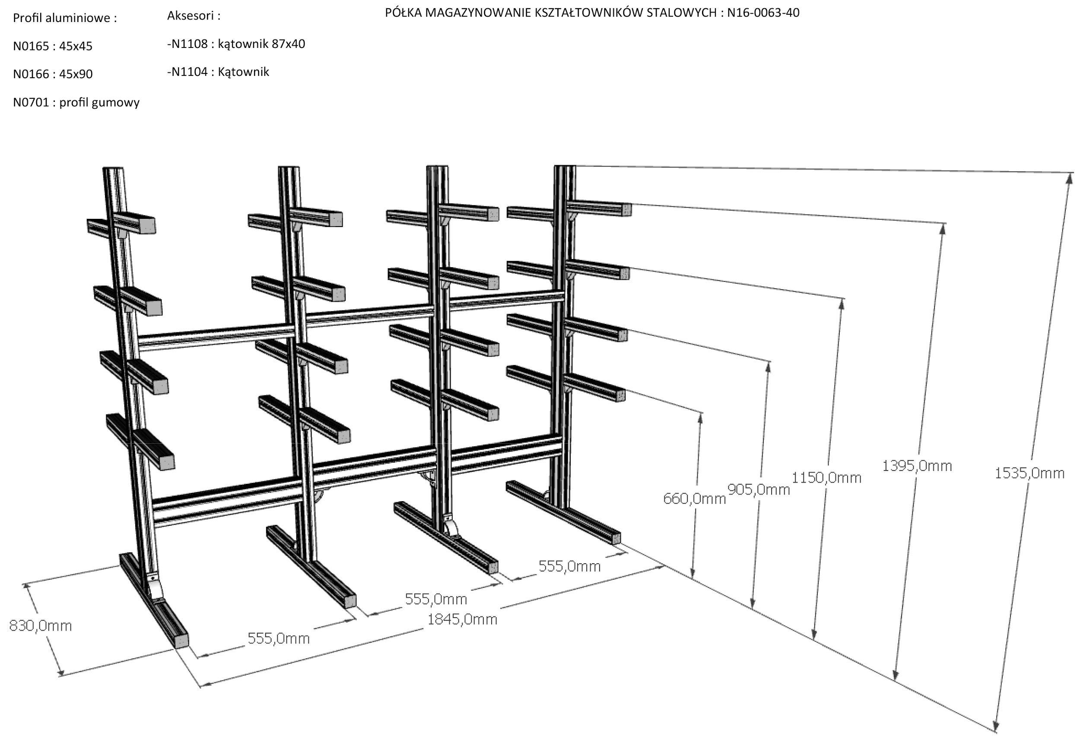

7.3 pojemniki na odpady produkcyjne (stal czarna, nierdzewna i aluminium) o pojemności ok. 30 L – 3 szt.

8. STANOWISKO DO SZLIFOWANIA RĘCZNEGO - 1 SZT.
8.1 Konstrukcja stanowiska wykonana z profili (kształtowników) aluminiowych (45 mm*45 mm), blaty wykonane z płyt MDF pokrytych szarą okleiną (górny blat roboczy 1200*1245 o grubości 18 mm, pozostałe blaty o grubości 8mm).
Parametry stanowiska:
- przystosowane do pracy stojącej, wysokości blatu roboczego od płaszczyzny podłogi 950 mm,
- wysokość 1940 mm,
- szerokość 1200 mm,
- głębokość 1245 mm,
- własne oświetlenie wyposażone w świetlówki LED o mocy 2*20W,
- dwa gniazdka elektryczne o napięciu 230V,
- szczegółowe wymiary i konstrukcję stanowiska, pokazuje rys. N16-0063-10B. 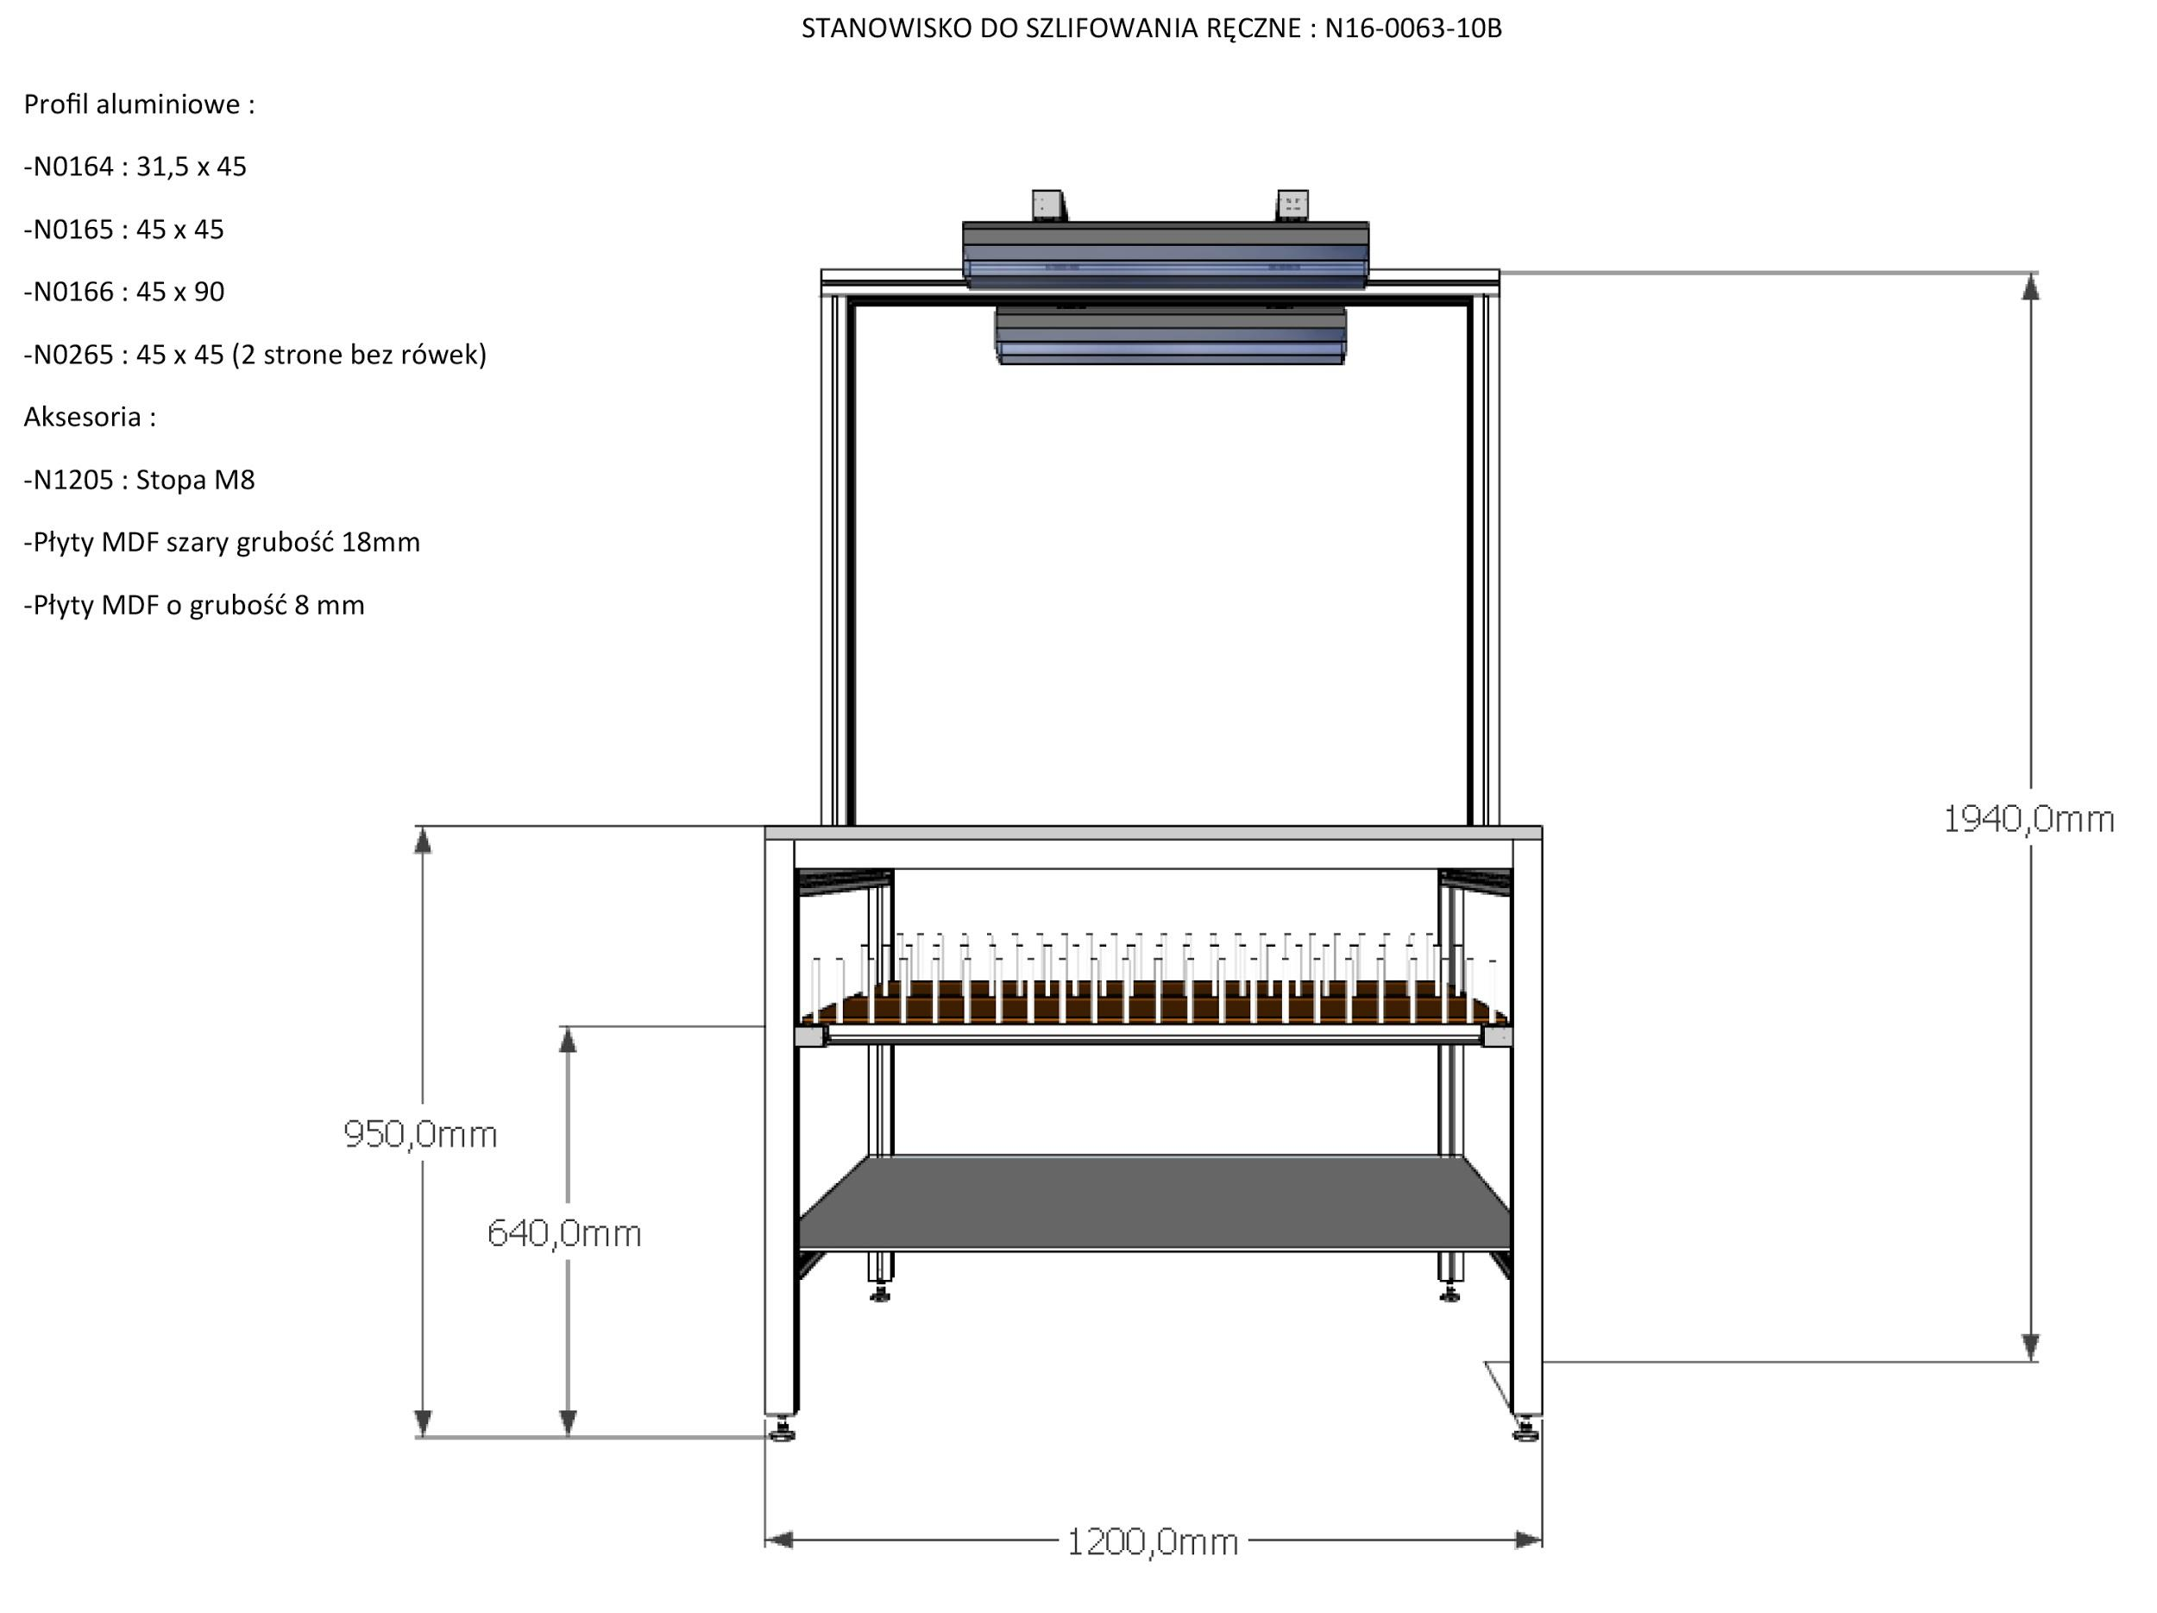
8.2 satyniarka ręczna o następujących parametrach – 2 szt.
- zasilanie 230V,
- regulowane obroty,
- moc 1400W,

8.3 Plastikowe pojemniki na komponenty, półprodukty i odpady produkcyjne, w tym:
- kosz na odpady produkcyjne o pojemności ok. 20 L – 2 szt.
- linka stalowa mocowana do profili aluminiowych, powyżej półki na umieszczenie instrukcji stanowiskowych i pomocy wizualnych – 1 szt.
- skrzynka plastikowa o wymiarze ok. 300x200x125 (na komponenty, półprodukty i odpady produkcyjne) - 3 szt. wraz z konstrukcją do ich posadowienia wykonaną z okrągłych profili - 1 sztuka.
Poniżej zdjęcie przykładowego zestawu:

Parametry konstrukcji:
- półki wykonane z kątowników przystosowane do umieszczenia 6 skrzynek magazynowych, o wymiarze 400x300x125 mm,
- cztery koła jezdne z hamulcem,
- wysokość 800 mm,
- szerokość 475 mm,
- długość 750 mm.

9. STANOWISKO DO GRADOWANIA, SZLIFOWANIA I POLEROWANIA- 1 SZT.
W skład stanowiska wchodzą następujące elementy:
9.1 maszyna do gradowania, szlifowania i polerowania wraz z materiałami wypełniającymi dedykowanymi do żądanej obróbki, na którą złożą się:
- wibrator cyrkulacyjny do stępiania krawędzi, szlifowania i polerowania
- minimalna pojemność całkowita: 200 l (110 l)
- minimalna pojemność użytkowa: 90 l (70 l)
- zalecana objętość przedmiotów obrabianych: 25 - 40 l (5 – 25 l)
- zasilanie 380 V
- maksymalna gabaryty urządzenia (Sz x D x W): 1500 x 1500 x 1200h mm.
- urządzenie do suszenia i polerowania półproduktów po obróbce – suszarka granulatowa:
- minimalna pojemność całkowita: 200 l (100 l)
- max. zasyp granulatu: 50 kg (20 kg)
- zasilanie: 380 V
- maksymalne gabaryty urządzenia (Sz x D x W)1300 x 1300 x 1000 mm (1000 x 1000 x 950) mm.
- materiały dobrane do rodzaju obróbki
- kształtki ceramiczne, średnio-szlifujące 200 kg (100 kg)
- płyn obróbkowy 100 kg (50 kg)
- granulat suszący 100 kg (40 kg)

9.2 Plastikowe pojemniki na komponenty, półprodukty i odpady produkcyjne, w tym:
- kosz na odpady produkcyjne o pojemności ok. 20 L – 2 szt.
- konstrukcja uniwersalna wykonana z okrągłych profili - 1 sztuka
Szczegółowe wymiary i konstrukcji, pokazuje zamieszczony poniżej rysunek N16-0066-20B.
Parametry konstrukcji:
- półki wykonane z kątowników przystosowane do umieszczenia 6 skrzynek magazynowych, o wymiarze 400x300x125 mm
- cztery koła jezdne z hamulcem
- wysokość 800 mm
- szerokość 475 mm,
- długość 750 mm.

10. STANOWISKO DO SATYNOWANIA - 1 SZT.
W skład stanowiska wchodzą następujące elementy:
10.1 Maszyna do satynowania mechaniczna wraz z elementami ściernymi o następujących parametrach:
- maksymalne gabaryty szlifowanych przedmiotów - 120mm *120mm
- prędkość pasa podajnika - 12 m/min,
- minimalna szerokość pasa szlifującego - 120mm
- pas podajnika przystosowany do transportowania małych detali
10.2 Plastikowe pojemniki na komponenty, półprodukty i odpady produkcyjne, w tym:
- kosz na odpady produkcyjne o pojemności ok. 20 L – 2 szt.
- pojemniki plastikowe o wymiarze ok. 300x200x125 (na komponenty, półprodukty i odpady produkcyjne) - 3 szt.
Poniżej przykładowe zdjęcie:

- skrzynka plastikowa o wymiarze ok. 400x300x125 mm – 3 szt. wraz z konstrukcja do jej posadowienia (na komponenty, półprodukty i odpady produkcyjne) wykonana z okrągłych profili
Poniżej przykładowe zdjęcie

Parametry:
- półki wykonane z kątowników przystosowane do umieszczenia 6 skrzynek magazynowych, o wymiarze 400x300x125 mm
- cztery koła jezdne z hamulcem
- wysokość 800 mm
- szerokość 475 mm,
- długość 750 mm.

11. a) STANOWISKO DO MONTAŻU I PAKOWANIA DUŻYCH GABARYTÓW – 2 SZT.

11a.1 Konstrukcja stanowiska wykonana z profili (kształtowników) aluminiowych (45 mm*45 mm), blaty wykonane z płyt MDF pokrytych szarą okleiną (blat roboczy 1500*900 o grubości 18 mm, pozostałe blaty o grubości 8mm).
Parametry stanowiska:
- przystosowane do pracy stojącej, wysokości blatu roboczego od płaszczyzny podłogi 950 mm,
- wysokość 1995 mm
- szerokość 1500 mm,
- własne oświetlenie wyposażone w świetlówki LED o mocy 2*20W,
- dwa gniazdka elektryczne o napięciu 230V,
- szczegółowe wymiary i konstrukcję stanowiska, pokazuje rys. N16-0063-20B
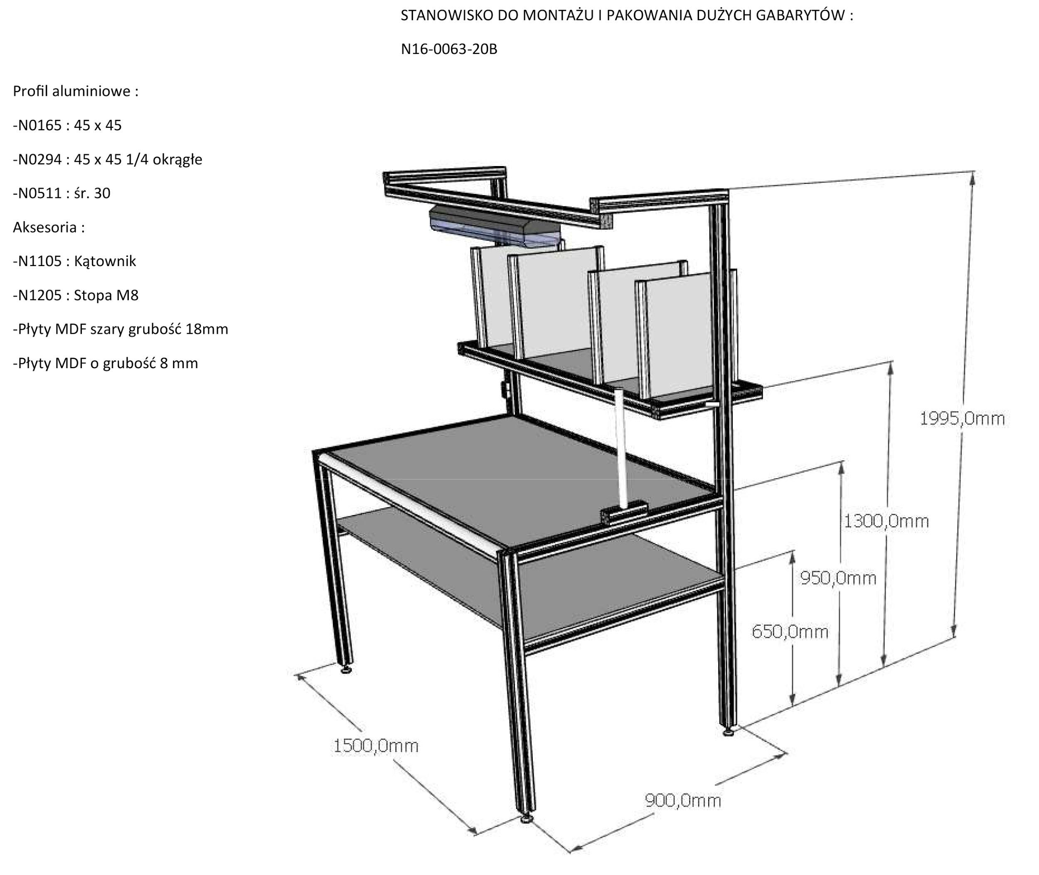
11a.2 Elementy wyposażenia stanowiska:
- półka do trzymania opakowań kartonowych, widoczna na rys. N16-0066-30B (górna półka z przegródkami) - 1 szt.
- półka do trzymania folii stretch, taśm i innych produktów i narzędzi używanych na stanowisku pakowania, widoczna na rys. N16-0066-30B (dolna półka) - 1 szt.,
- uchwyt aluminiowy do trzymania aktualnie używanej folii stretch,
- kosz na odpady produkcyjne o pojemności ok. 20 L – 2 szt.
- skrzynka plastikowa na komponenty i półprodukty o wymiarze ok. 300x200x125- 3 szt.

Poniżej przykładowe zdjęcie:

11. b) STANOWISKO DO MONTAŻU I PAKOWANIA DUŻYCH GABARYTÓW – 2 SZT.

11b.1 Konstrukcja stanowiska wykonana z profili (kształtowników) aluminiowych (45 mm*45 mm), blaty wykonane z płyt MDF pokrytych szarą okleiną (blat roboczy 1500*900 o grubości 18 mm, pozostałe blaty o grubości 8mm).
Parametry stanowiska:
- przystosowane do pracy stojącej, wysokości blatu roboczego od płaszczyzny podłogi 950 mm,
- wysokość 1995 mm
- szerokość 1500 mm,
- własne oświetlenie wyposażone w świetlówki LED o mocy 2*20W,
- dwa gniazdka elektryczne o napięciu 230V,
- szczegółowe wymiary i konstrukcję stanowiska, pokazuje rys.N16-0063-30B
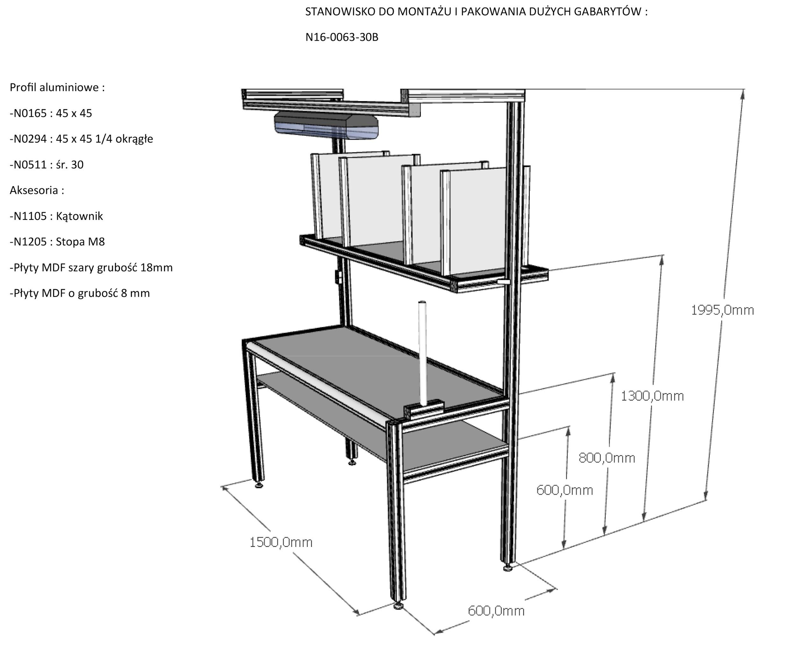
11b.2 Elementy wyposażenia stanowiska:
- półka do trzymania opakowań kartonowych, widoczna na rys. N16-0066-30B (górna półka z przegródkami) - 1 szt.
- półka do trzymania folii stretch, taśm i innych produktów i narzędzi używanych na stanowisku pakowania, widoczna na rys. N16-0066-30B (dolna półka) - 1 szt.,
- uchwyt aluminiowy do trzymania aktualnie używanej folii stretch,
- kosz na odpady produkcyjne o pojemności ok. 20 L – 2 szt.
- skrzynka plastikowa o wymiarze ok. 300x200x125- 3 szt.

Poniżej zdjęcie przykładowej skrzynki:

12. STANOWISKO MAGAZYNOWANIA (KAN-BAN) DYSTRYBUCJI KOMPONENTÓW, PÓŁPRODUKTÓW I WYROBÓW GOTOWYCH - 1 SZT.
12.1 Konstrukcja stanowiska wykonana z profili (kształtowników) aluminiowych (45 mm*45 mm), blaty wykonane z płyt MDF pokrytych szarą okleiną (blat roboczy 1500*900 o grubości 18 mm, pozostałe blaty o grubości 8mm).
W skład stanowiska wchodzą następujące elementy:
- regał kan-ban wykonany z okrągłych profili (kształtowników). Szczegółowe wymiary i konstrukcję regału pokazuje rys. N16-0064-10B – 5 szt.
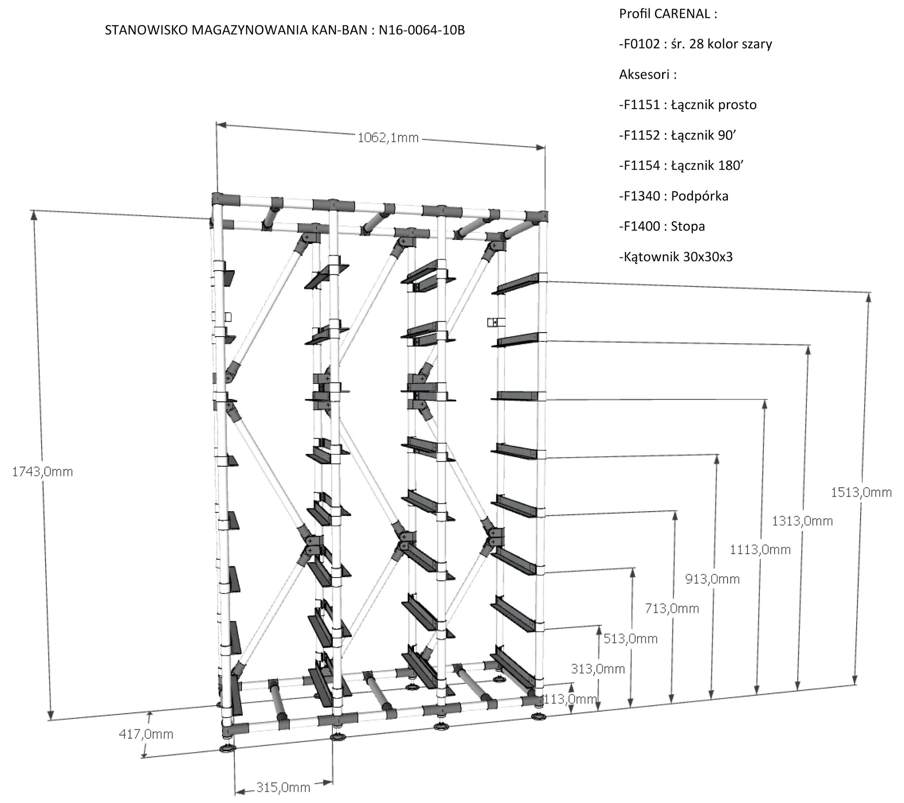
- skrzynka plastikowa o wymiarze ok. 400x300x125 mm dopasowana do półek wykonanych z kątowników aluminiowych w regale kanban-owym (na komponenty, półprodukty i odpady produkcyjne) – 120szt
Poniżej zdjęcie przykładowej skrzynki
- wózek uniwersalny magazynowy wykonany z okrągłych profili - 3 sztuki.
Szczegółowe wymiary i konstrukcję wózka, pokazuje zamieszczony poniżej rysunek N16-0066-20B.
Parametry wózka:
- półki wykonane z kątowników przystosowane do umieszczenia 6 skrzynek magazynowych, o wymiarze 400x300x125 mm,
- cztery koła jezdne z hamulcem,
- wysokość 800 mm,
- szerokość 475 mm,
- długość 750 mm.
- stojaka do magazynowania płyt z pleksy, dibondu, i innych lekkich materiałów o dużych gabarytach wykonany z profili aluminiowych - 1 sztuka.
Szczegółowe wymiary i konstrukcję pokazuje rys. N16-0065-10B.
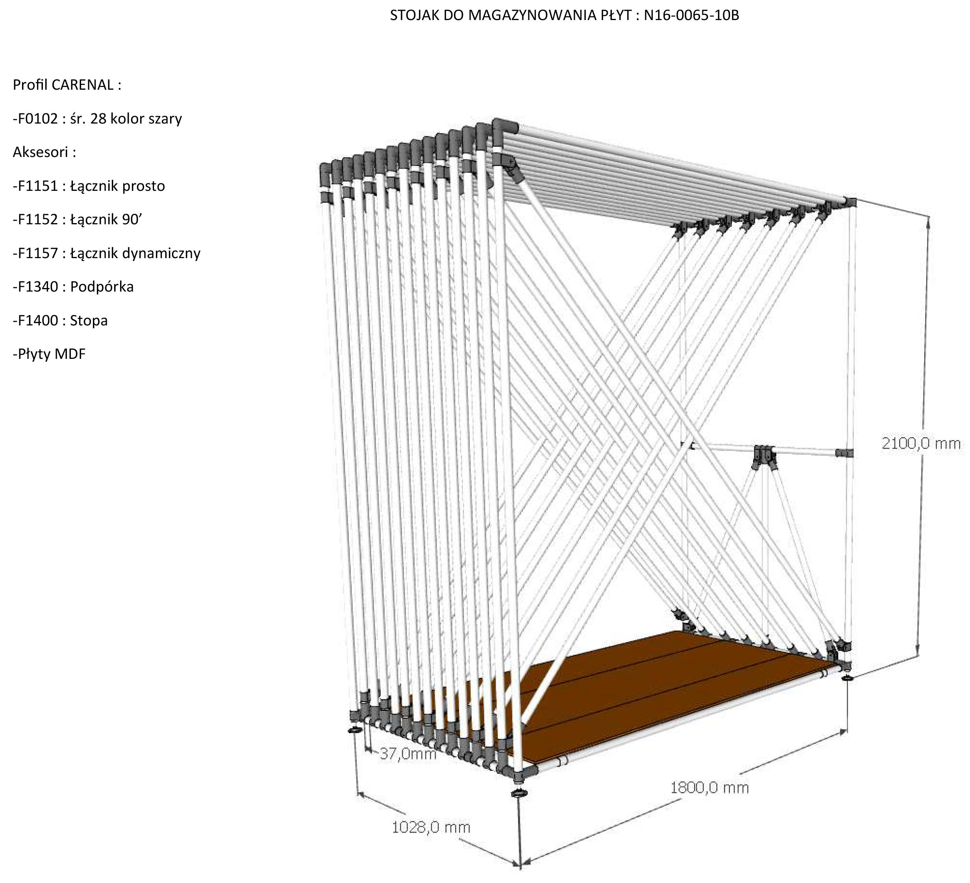

- stojaka do magazynowania kartonów i dużych gabarytów wykonany z profili aluminiowych.
Szczegółowe wymiary i konstrukcję pokazuje rys. N16-0065-20 - 2 szt.
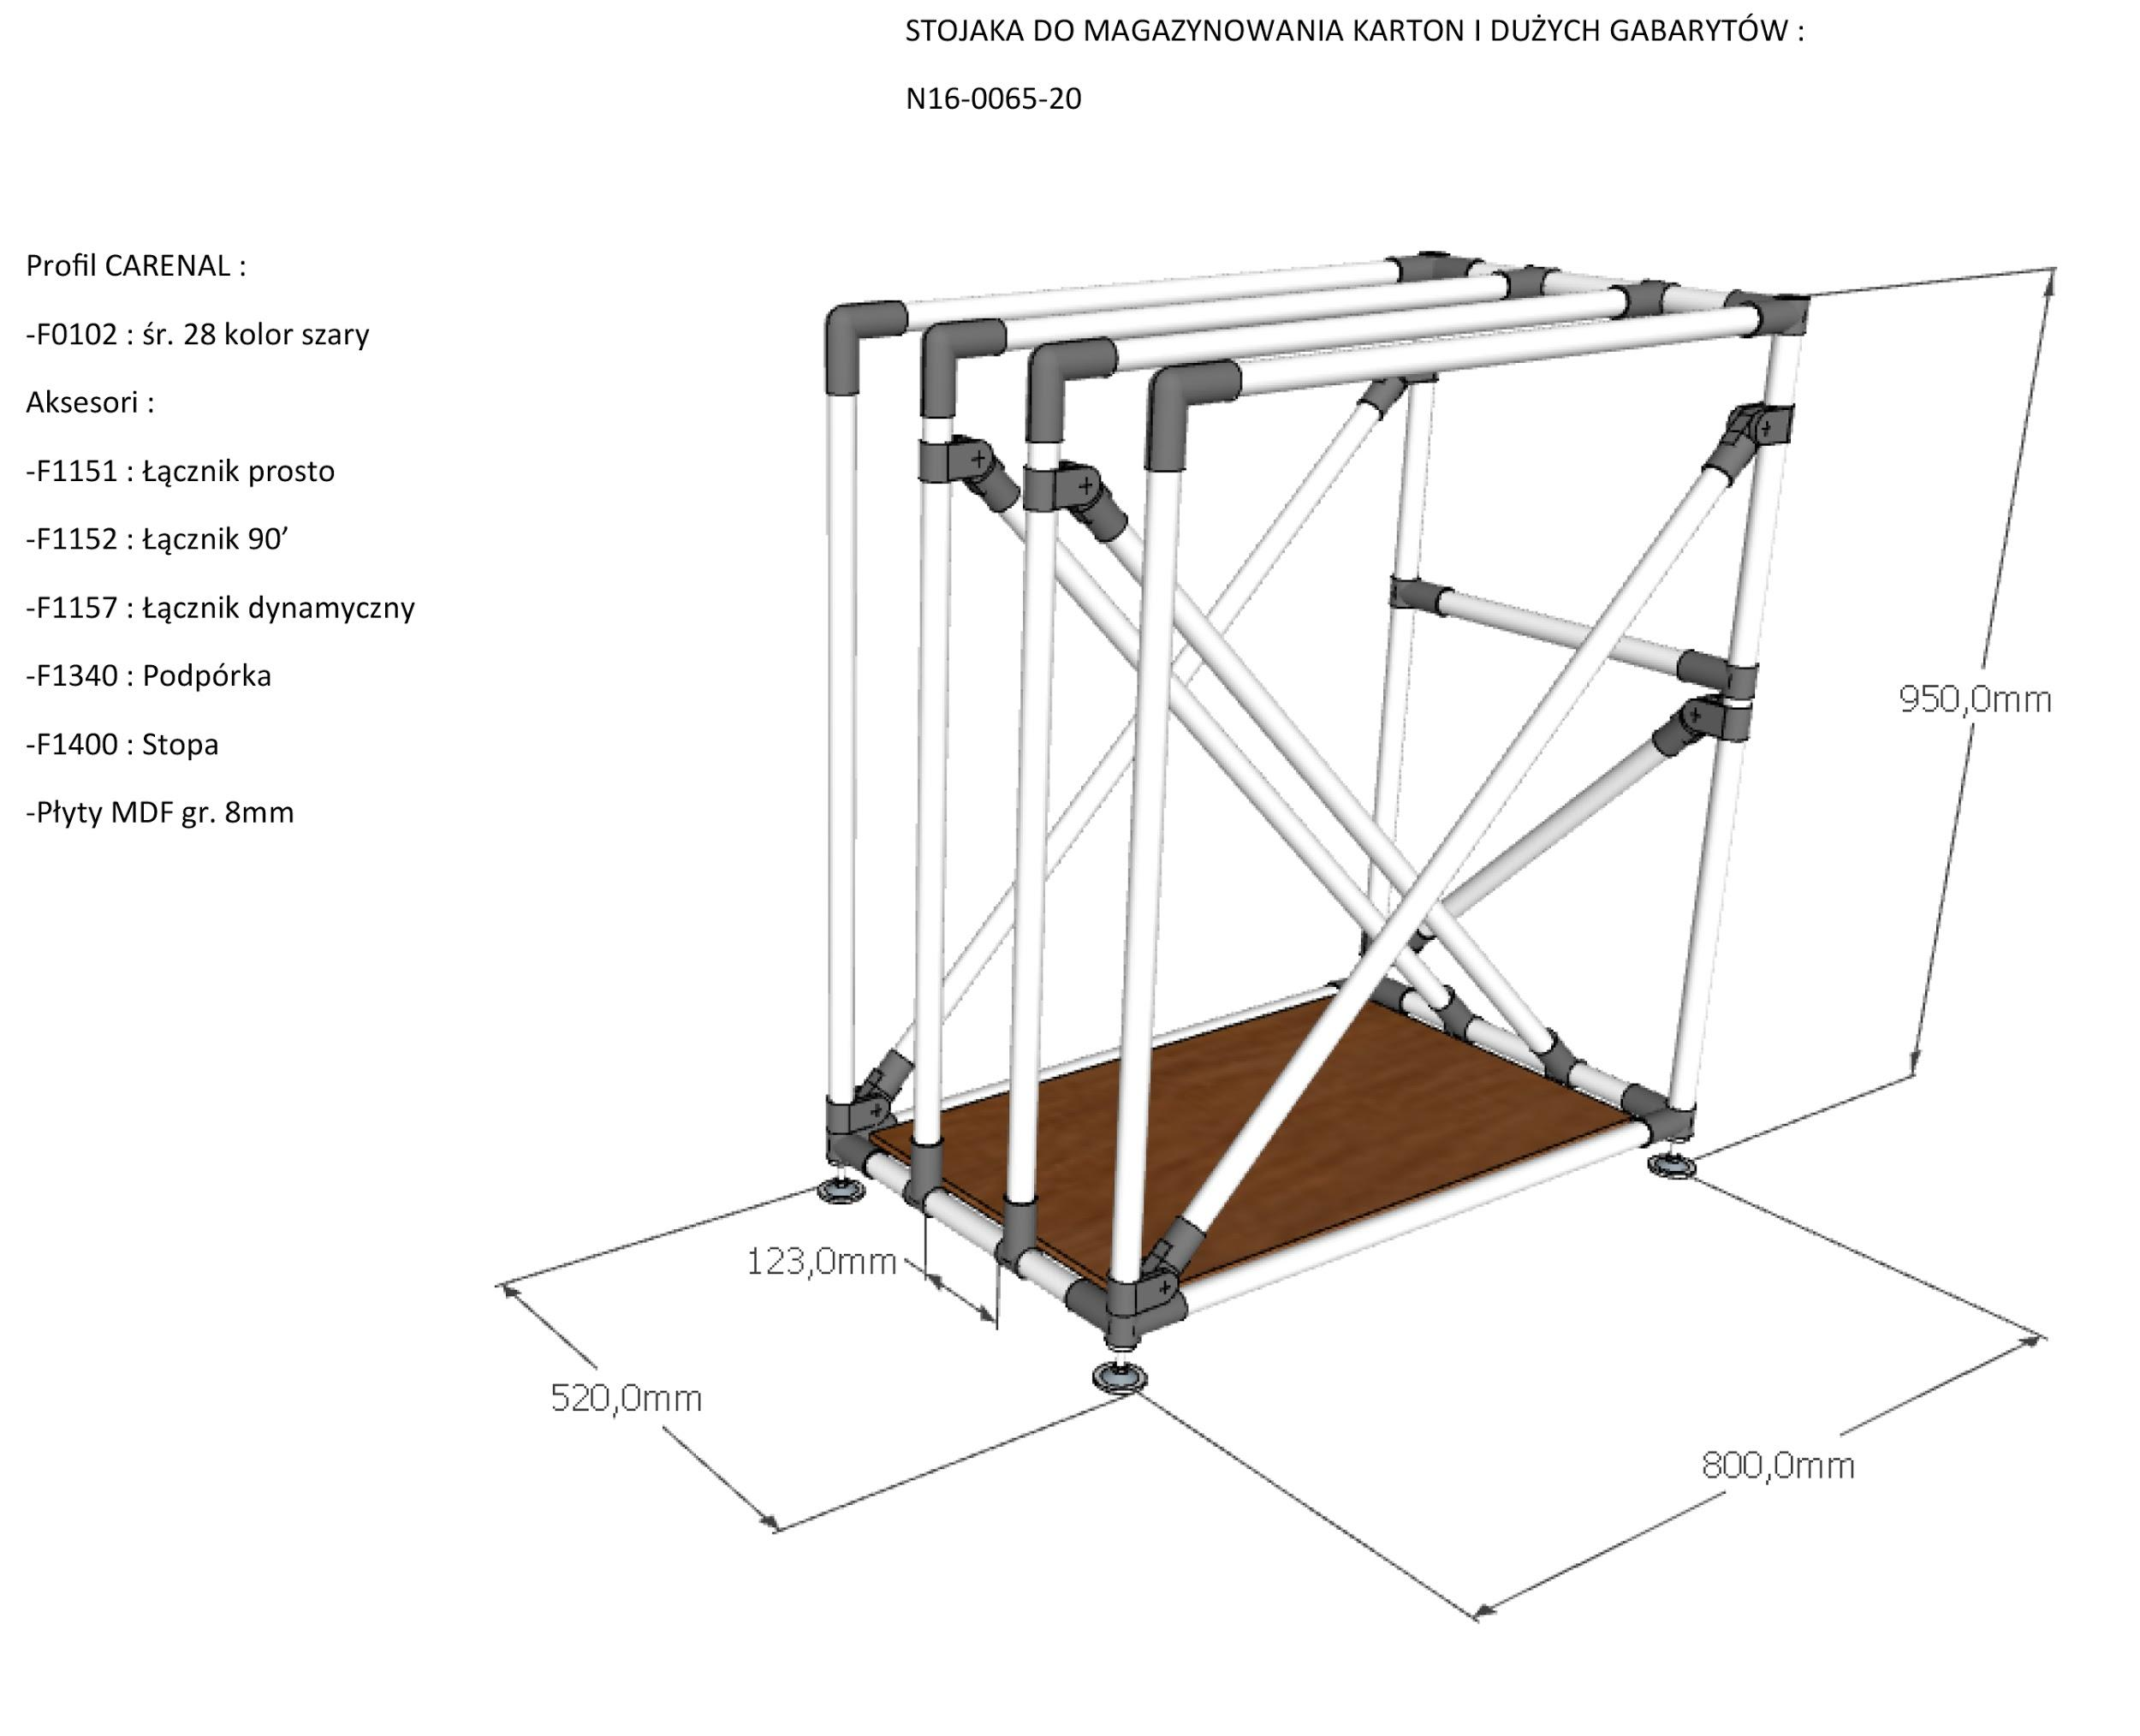
13. WENTYLACJA
System wentylacji składa się:
mobilnej stacji wentylacyjnej z odpowiednio dobranym systemem filtracji którego zadaniem jest odprowadzenie oparów powstałych przy procesie czyszczenia, klejenia i zgrzewania tasiemek, do komory z aktywnym filtrem węglowym. Po przejściu przez system filtracyjny oczyszczone powietrze musi mieć parametry które pozwalają wpuścić je do atmosfery - 2 sztuki
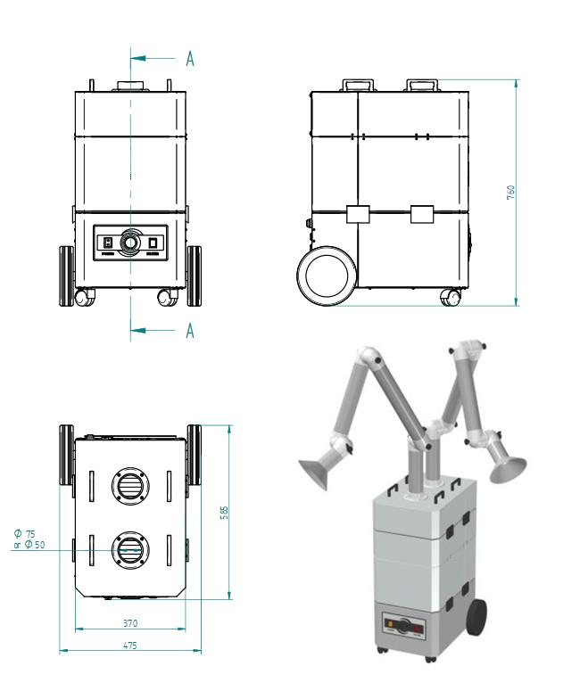

Parametry mobilnej stacji wentylacyjnej:
- płynna regulacja mocy ciągu
- wskaźnik zapełnienia filtrów
- łatwość wymiany filtrów
- niewielkie wymiary 790 x 820 x 1040 mm
- metalowa konstrukcja
- natężenie przepływu max. 1490 m3/h
- natężenie przepływu 800 m3/h 1300 Pa
- głośność 82 dB
- moc znamionowa 0,75 kW
- napięcie 230V

- systemu elastycznych przewodów pozwalających odprowadzić opary powstałe podczas czyszczenia, klejenia i zgrzewania tasiemek. System elastycznych przewodów powinien składać się z dwóch głównych ciągów o długości ok 4 m każdy. Do nich podłączone po trzy elastyczne przewody o mniejszej średnicy, usytuowane na odpowiednim stanowisku. długość każdego przewodu ok 2m.
Charakterystyka filtrów:
- węgiel aktywowany o powierzchni chłonnej - 1400m² na 1 gram.
- bez reakcji chemicznych i zmian przechwyconych substancji
- całkowicie oczyszczone powietrze z nieczystości.
- system filtracji magazynowej
- wymieniane po nasyceniu.

Komplet filtracyjny ma zawierać:
- gruboziarnisty filtr filtracyjny Z-Line G4
- filtracja gazu kaseta adsorpcyjna A12 - 12 kg węgla aktywowanego
- filtracja gazu kaseta adsorpcyjna A16 - 16 kg węgiel aktywny

........................................................ dnia .. .. …. r.
(miejscowość)
............................................................

